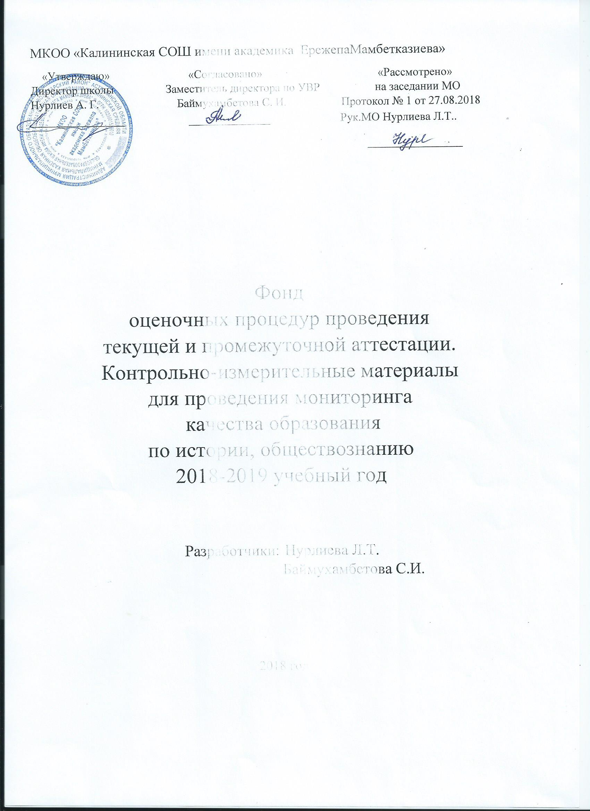

Фонд оценочных средств для проведения
текущей промежуточной аттестации

История 6 класс
Разработчик Баймухамбетова С.И. – учитель истории, обществознания

№ | Наименование | Источники | Кем, когда согласовано | Дата утверждения
 | Входная контрольная работа | А.В.Биберина Тестовые задания по истории древнего мира | МО учителей естественно-гуманитарного цикла. Протокол №1 от 27.08.2018 | Приказ №1/23  от 01.09.2018г
 | Контрольная работа  «Средневековый мир» | А.В.Биберина Тестовые задания по истории средних веков | МО учителей естественно-гуманитарного цикла. Протокол №1 от 27.08.2018 | Приказ № 1/123  от 01.09.2018г
3. | Административная проверочная работа за I полугодие | А.В.Биберина Тестовые задания по истории средних веков | МО учителей естественно-гуманитарного цикла. Протокол №1 от 27.08.2018 | Приказ № 1/23  от 01.09.2018г
4. | Контрольная работа  «Русские земли в 13 -14 веках» | Е.Н.Сорокина Поурочные разработки по истории России  КИМ История России, Москва, Вако, составитель К.В.Волкова | МО учителей естественно-гуманитарного цикла. Протокол №1 от 27.08.2018 | Приказ № 1/23  от 01.09.2018г
5. | Административная проверочная работа за II полугодие | Е.Н.Сорокина Поурочные разработки по истории России  Л.И.Зверева Тестовые задания по истории России | МО учителей естественно-гуманитарного цикла. Протокол №1 от 27.08.2018 | Приказ № 1/23  от 01.09.2018г

Фонд оценочных средств для проведения
текущей промежуточной аттестации

Основное общее образование ФГОС
История 9 класс
Разработчик Нурлиева Л.Т.– учитель истории, обществознания

№ | Наименование | Источники | Кем, когда согласовано | Дата утверждения
 | Входная контрольная работа | Г.В.Клокова Тестовые задания по истории России 19 века  Л.В.Жукова Контрольные и проверочные работы по истории | МО учителей естественно-гуманитарного цикла. Протокол №1 от 27.08.2018 | Приказ № 1/23  от 01.09.2018г
 | Контрольная работа «Мир в первой половине 20 века» | К.А.Соловьев Поурочные разработки по новой истории | МО учителей естественно-гуманитарного цикла. Протокол №1 от 27.08.2018 | Приказ № 1/23  от 01.09.2018г
 | Административная работа | Л.В.Жукова Контрольные и проверочные работы по истории | МО учителей естественно-гуманитарного цикла. Протокол №1 от 27.08.2018 | Приказ № 1/23  от 01.09.2018г
 | Контрольная работа  «Мир во второй половине 20 века» |  | МО учителей естественно-гуманитарного цикла. Протокол №1 от 27.08.2018 | Приказ № 1/23  от 01.09.2018г
 | Проверочная работа  «СССР на путях строительства нового общества» | Г.В.Клокова Тестовые задания по истории России 20 века | МО учителей естественно-гуманитарного цикла. Протокол №1 от 27.08.2018 | Приказ № 1/23  от 01.09.2018г
 | Тестовая работа «Великая российская революция» | Т.И.Тюляева Тесты История России 20век | МО учителей естественно-гуманитарного цикла. Протокол №1 от 27.08.2018 | Приказ № 1/23  от 01.09.2018г
 | Контрольная работа  «Великая Отечественная война» | Г.В.Клокова Тестовые задания по истории России 20 века | МО учителей естественно-гуманитарного цикла. Протокол №1 от 27.08.2018 | Приказ № 1/23  от 01.09.2018г
 | Контрольная работа  «СССР в 1953 – середине 60 годов» | Д.А.Чернов История России. Разноуровневые задания | МО учителей естественно-гуманитарного цикла. Протокол №1 от 27.08.2018 | Приказ № 1/23  от 01.09.2018г
 | Контрольная работа  «СССР в середине 60 – середине 80 годов» | Г.В.Клокова Тестовые задания по истории России 20 века | МО учителей естественно-гуманитарного цикла. Протокол №1 от 27.08.2018 | Приказ № 1/23  от 01.09.2018г
 | Контрольная работа  «Перестройка в СССР» | Л.Н.Алексашкина Оценка качества подготовки выпускников основной школы по истории | МО учителей естественно-гуманитарного цикла. Протокол №1 от 27.08.2018 | Приказ № 1/23  от 01.09.2018г
 | Административная проверочная работа за II полугодие | Л.В.Жукова Контрольные и проверочные работы по истории | МО учителей естественно-гуманитарного цикла. Протокол №1 от 2.08.2018 | Приказ № 1/23  от 01.09.2018г

Фонд оценочных средств для проведения
текущей промежуточной аттестации
История 11 класс
Разработчик Баймухамбетова С.И.– учитель истории, обществознания

№ | Наименование | Источники | Кем, когда согласовано | Дата утверждения
 | Входная контрольная работа | Л.В.Жукова Контрольные и проверочные работы по истории | МО учителей естественно-гуманитарного цикла. Протокол №1 от 27.08.2018 | Приказ № 1/23  от 01.09.2018г
 | Проверочная работа  «Первая русская революция» | Т.А.Корнева Поурочные планы .История России 20 -21 вв | МО учителей естественно-гуманитарного цикла. Протокол №1 от 27.08.2018 | Приказ № 1/23  от 01.09.2018г
 | Контрольная работа  «Россия в революционном вихре» | Л.В.Жукова Контрольные и проверочные работы по истории | МО учителей естественно-гуманитарного цикла. Протокол №1 от 27.08.2018 | Приказ № 1/23  от 01.09.2018г
 | Административная проверочная работа за I полугодие | Г.В.Клокова Тестовые задания по истории России 20 века | МО учителей естественно-гуманитарного цикла. Протокол №1 от 27.08.2018 | Приказ № 1/23  от 01.09.2018г
 | Контрольная работа  «Великая Отечественная война» | Д.А.Чернов История России. Разноуровневые задания | МО учителей естественно-гуманитарного цикла. Протокол №1 от 27.08.2018 | Приказ № 1/23  от 01.09.2018г
 | Тестовая работа  «Последние годы сталинского правления» | Г.В.Клокова Тестовые задания по истории России 20 века | МО учителей естественно-гуманитарного цикла. Протокол №1 от 27.08.2018 | Приказ № 1/23  от 01.09.2018г
 | Контрольная работа  «СССР в 1953 – 1964 годы» | Д.А.Чернов История России. Разноуровневые задания | МО учителей естественно-гуманитарного цикла. Протокол №1 от 27.08.2018 | Приказ № 1/23  от 01.09.2018г
 | Контрольная работа  «Мир в начале 20 века» | Г.В.Клокова Тестовые задания по истории России 20 века | МО учителей Протокол №1 от 27.08.2018 | Приказ № 1/23  от 01.09.2018г
 | Контрольная работа  «Вторая мировая война» | Г.В.Клокова Тестовые задания по истории России 20 века | МО учителей Протокол №1 от 27.08.2018 | Приказ № 1/23  от 01.09.2018г
 | Административная проверочная работа за II полугодие | Г.В.Клокова Тестовые задания по истории России 20 века | МО учителей Протокол №1 от 27.08.2018 | Приказ № 1/23  от 01.09.2018г

Фонд оценочных средств для проведения
текущей промежуточной аттестации

Обществознание, 6 класс
Разработчик Нурлиева Л.Т. – учитель истории, обществознания

№ | Наименование | Источники | Кем, когда согласовано | Дата утверждения
 | Входная контрольная работа | КИМы Обществознание ФГОС А.В.Поздеев | МО учителей естественно-гуманитарного цикла. Протокол №1 от 27.08.2018 | Приказ № 1/23  от 01.09.2018г
 | Контрольная работа  «Человек – часть природы» | С.А.Маркин Методическое пособие Обществознание | МО учителей естественно-гуманитарного цикла. Протокол №1 от 27.08.2018 | Приказ № 1/23  от 01.09.2018г
 | Административная проверочная работа за I полугодие | С.А.Маркин Методическое пособие Обществознание  КИМы Обществознание ФГОС А.В.Поздеев | МО учителей естественно-гуманитарного цикла. Протокол №1 от 27.08.2018 | Приказ № 1/23  от 01.09.2018г
 | Контрольная работа  «Жизненный путь человека» | С.А.Маркин Методическое пособие Обществознание | МО учителей естественно-гуманитарного цикла. Протокол №1 от 27.08.2018 | Приказ № 1/23  от 01.09.2018г
 | Административная проверочная работа за II полугодие | С.А.Маркин Методическое пособие Обществознание  КИМы Обществознание ФГОС А.В.Поздеев | МО учителей естественно-гуманитарного цикла. Протокол №1 от 27.08.2018 | Приказ № 1/23  от 01.09.2018г

Фонд оценочных средств для проведения
текущей промежуточной аттестации

Обществознание , 9 класс
Разработчик Нурлиева Л.Т. – учитель истории, обществознания

№ | Наименование | Источники | Кем, когда согласовано | Дата утверждения
 | Входная контрольная работа |  | МО учителей естественно-гуманитарного цикла. Протокол №1 от 27.08.2018 | Приказ № 1/23  от 01.09.2018г
 | Административная проверочная работа за I полугодие | А.В.Поздеев КИМы Обществознание , 9 класс | МО учителей естественно-гуманитарного цикла. Протокол №1 от 27.08.2018 | Приказ № 1/23  от 01.09.2018г
 | Контрольная работа  «Право» | А.В.Поздеев КИМы Обществознание , 9 класс | МО учителей естественно-гуманитарного цикла. Протокол №1 от 27.08.2018 | Приказ № 1/23  от 01.09.2018г
 | Административная проверочная работа за II полугодие | А.В.Поздеев КИМы Обществознание , 9 класс | МО учителей естественно-гуманитарного цикла. Протокол №1 от 27.08.2018 | Приказ № 1/23  от 01.09.2018г

